Η Περιφέρεια Δυτικής Ελλάδας και το Περιφερειακό Ταμείο Ανάπτυξης ανέπτυξαν μια Πλατφόρμα Ανοιχτής Καινοτομίας (Open Innovation Platform) εστιασμένη στην ελληνική πραγματικότητα. Στόχος είναι η συνεργασία με άλλους Δημόσιους Φορείς, με ακαδημαϊκά και ερευνητικά ιδρύματα της ΠΔΕ, με εταιρίες που βρίσκονται και λειτουργούν στην ΠΔΕ και κυρίως με πολίτες που μπορούν να συμμετέχουν σε αυτό το εγχείρημα. Η δημιουργία μιας τέτοιας διαδικτυακής Πλατφόρμας Ανοικτής Καινοτομίας (https://www.pde-oip.gr/) από την ΠΔΕ έχει ως σκοπό την ανάδειξη και υποστήριξη καινοτόμων ιδεών σε επιλεγμένους τομείς, προκειμένου να ενισχυθεί η δημιουργικότητα και να τονωθεί η περιφερειακή ανάπτυξη. Επιπλέον, έχει ως στόχο να παρέχει την δυνατότητα εκτεταμένης δικτύωσης και συν-δημιουργικής συνεργασίας μεταξύ όλων των φορέων της κοινωνίας, πέρα από τους οργανισμούς και πέρα από τα τυπικά σχήματα συνεργασίας, διασυνδέοντας τους απλούς πολίτες με τις εταιρείες / οργανισμούς, έτσι ώστε μέσα από τη πλατφόρμα αυτή οι εταιρείες / οργανισμοί να μοιράζονται πληροφορίες, αντί να βασίζονται αποκλειστικά στους δικούς τους εργαζομένους, γνώσεις και έρευνες. Παράλληλα η πλατφόρμα προσφέρει ένα ανοικτό βήμα ανάδειξης καινοτόμων ιδεών και ανεύρεσης συνεργασιών για κάθε ενδιαφερόμενο πολίτη και φορέα.
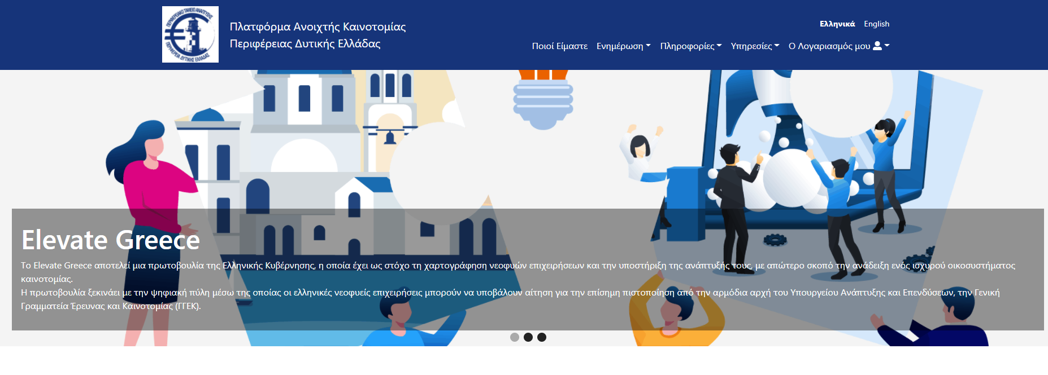
Οι εμπειρίες των περιφερειών που έχουν επιτύχει στον τομέα αυτό δείχνουν ότι οι πιο αποτελεσματικοί μηχανισμοί περιλαμβάνουν μεταξύ άλλων την αμεσότητα και την ώσμωση μεταξύ όλων των παραγόντων ανάπτυξης της καινοτομίας. Η χρήση της Πλατφόρμας Ανοιχτής Καινοτομίας και η ενίσχυσή της με νέες ιδέες και τεχνογνωσία οι οποίες λαμβάνονται από κάθε είδους εξωτερικές πηγές μόνο οφέλη μπορεί να επιφέρει στην τοπική οικονομία ελαχιστοποιώντας τα κόστη έρευνας και ανάπτυξης, προβάλλοντας ταυτόχρονα την επιχειρηματικότητα και την καινοτομία της περιοχής μας.
Καλούμε κάθε ενδιαφερόμενο να συμμετέχει ενεργά με τις ιδέες του ή τα σχόλιά του σε υφιστάμενες ιδέες μέσω της εγγραφής του στην Πλατφόρμα Ανοικτής Καινοτομίας της Περιφέρειας Δυτικής Ελλάδας ώστε η ΠΔΕ να αποκτήσει ένα σύγχρονο εργαλείο ανάπτυξης, υποστήριξης και προβολής της επιχειρηματικής καινοτομίας στο νέο επιχειρηματικό περιβάλλον που διαμορφώνεται.
Ταυτόχρονα με την έναρξη της λειτουργιάς της Πλατφόρμας Ανοικτής Καινοτομίας της Περιφέρειας Δυτικής Ελλάδας το Περιφερειακό Ταμείο ΠΔΕ αναρτά και τον πρώτο Διαγωνισμό Καινοτομίας της Πλατφόρμας που θα αφορά στην δημιουργία ενός βίντεο 60 sec έως 120 sec που στόχο θα έχει να προωθεί την Πλατφόρμα Ανοικτής Καινοτομίας της ΠΔΕ και το Οικοσύστημα Καινοτομίας της Περιφέρειάς μας. Το περιφερειακό Ταμείο θέλοντας να επιβραβεύσει τις συμμετοχές που θα υποβληθούν, θα διαθέσει σαν βραβείο στο πιο δημοφιλές βίντεο ένα Tablet. Η διαδικασία των υποβολών συμμετοχής περιγράφεται με σαφήνεια στο site της Πλατφόρμας Ανοικτής Καινοτομίας της ΠΔΕ. Σημαντικό είναι ότι η αξιολόγηση θα γίνει από τον αριθμό θετικών ψήφων που θα λάβει ο κάθε διαγωνιζόμενος από τα εγγεγραμμένα μέλη της πλατφόρμας δηλαδή από την ίδια την κοινότητα!

